МИНИСТЕРСТВО ОБРАЗОВАНИЯ И НАУКИ РЕСПУБЛИКИ БЕЛАРУСЬ

БЕЛОРУССКИЙ НАЦИОНАЛЬНЫЙ ТЕХНИЧЕСКИЙ УНИВЕРСИТЕТ

## Факультет информационных технологий и робототехники

Кафедра программного обеспечения информационных систем и технологий

**Отчет по лабораторной работе № 1**

по дисциплине:” Системное программирование”

на тему: ”Установка настройка и использование дистрибутива Linux***”***

Выполнил**:** студент группы 10701321

Грудинский К. А.

Принял**:** Давыденко Н.В.

Минск 2023

# Лабораторная работа № 1. настройка и использование дистрибутива Linux

**Цель работы: Установить и настроить для комфортной работы один из дистрибутивов операционной системы GNU/Linux, изучить основные приёмы работы в данной операционной системе (ОС) и соответствующей графической оболочке (к примеру, в GNU/Linux или Unity), а также научиться пользоваться встроенным в дистрибутив офисным приложением.**

1) Установить и настроить один из дистрибутивов экосистемы Linux (рекомендуется дистрибутив Ubuntu Linux). Ознакомиться с основными характеристиками дистрибутива и получить практические навыки работы в нём.

2) Изучить наиболее распространённые горячие клавиши (keyboard shortcuts)

установленного дистрибутива.

3) Научиться использовать для своей работы встроенным офисным пакетом (к примеру, Libre Office, Open Office, WPS Office или др.), а также с программами gedit, terminal и др.) Проведите исследование на предмет, кто и как проводит обучение специалистов Linux , уровень заработка специалиста Linux , существующие вакансии.

5) Ответить на все контрольные вопросы.

**Задание 1**

Дистрибутив Ubuntu был установлен предварительно еще до выполнения лабораторной работы, поэтому процесс его установки показать не имеется возможности.

Дистрибутив Ubuntu был выбран по причинам перечисленным ниже:

1. Простая установка: Ubuntu предоставляет удобный процесс установки, который даже новички могут освоить. Он также предоставляет легкую установку приложений через центр приложений Ubuntu.
2. Обширное сообщество и поддержка: Ubuntu имеет огромное сообщество пользователей и разработчиков, что делает его идеальным выбором для получения помощи и поддержки. Существует множество форумов, чатов и ресурсов для решения проблем и получения советов.
3. Дружелюбный интерфейс: Ubuntu предлагает несколько вариантов рабочего стола, включая GNOME и другие, что позволяет выбрать пользовательский интерфейс по своему вкусу. Он также известен своей простотой и удобством использования.
4. Бесплатное и открытое ПО: Ubuntu является свободным и открытым дистрибутивом Linux, что означает, что его можно свободно использовать, изменять и распространять без ограничений.
5. Легкость настройки: Ubuntu предоставляет множество инструментов для настройки системы по вашему усмотрению, что делает его гибким выбором для разных целей.

Были получены практические навыки работы в дистрибутиве. На рисунке 1 можно увидеть как была освоена работа с дистрибутивом. А именно: центром приложений Ubuntu (были установлены несколько приложений), с файловой системой (создание иконок приложений на рабочем столе) настройками (был изменен язык системы и некоторые настройки внешнего вида) и др.

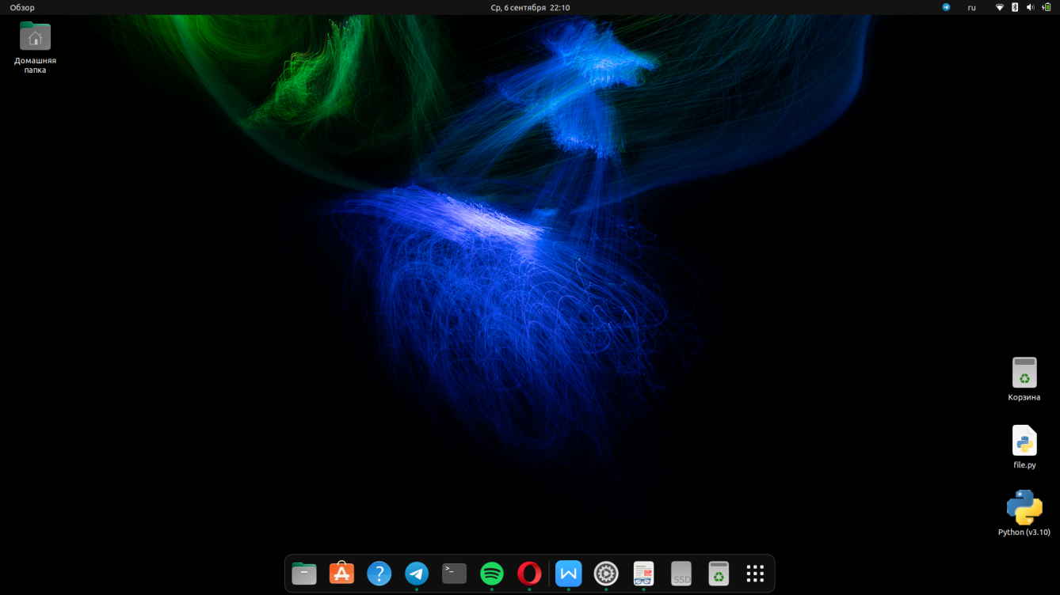

Рисунок 1 - рабочий стол Ubuntu

**Задание 2**

Следует отметить, что многие горячие клавиши совпадают с клавишами из Windows, например Ctrl+C, Ctrl+V - копировать и вставить соответственно, Print (PrtSc) - снимок экрана, Alt+Tab - переключить окна, однако есть и различия. При нажатии на клавишу Super (клавиша Windows) откроется обзор приложений и рабочих столов (рисунок 2). Смена языка ввода отличается от привычной в Windows Alt+Shift и назначена на Super+пробел.

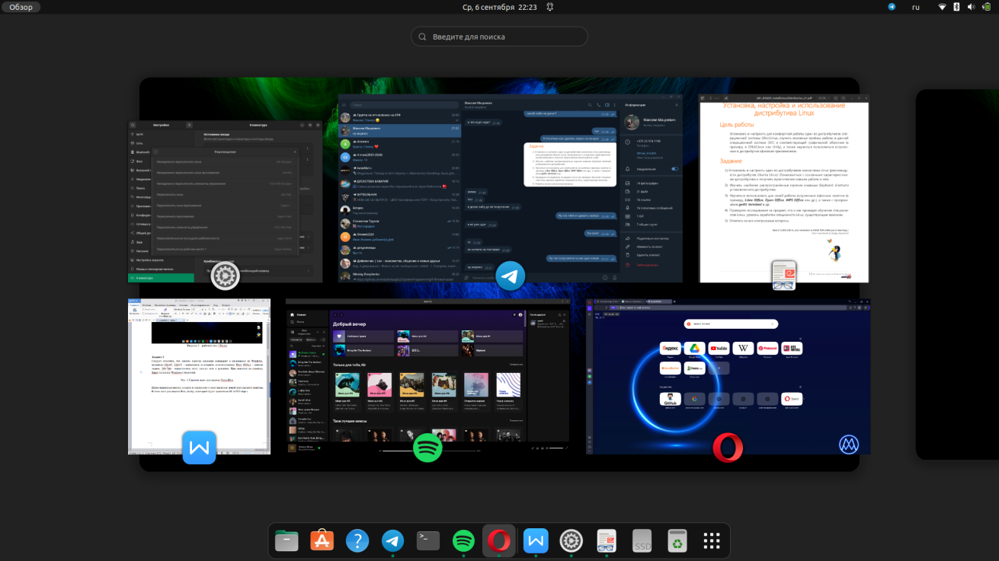

Рисунок 2 - обзор приложений и экранов

Многие сочетания клавиш можно посмотреть и поменять в специальном подменю настроек (рисунок 3).

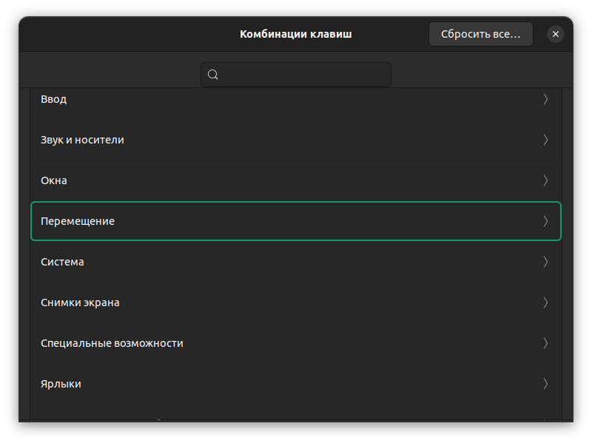

Рисунок 3 - подменю комбинаций клавиш

**Задание 3**

В ходе данной лабораторной работы была освоена работа с офисным пакетом (WPS

Office), например отчет к этой лабораторной работе делается непосредственно на Linux в WPS Writer (рисунок4).

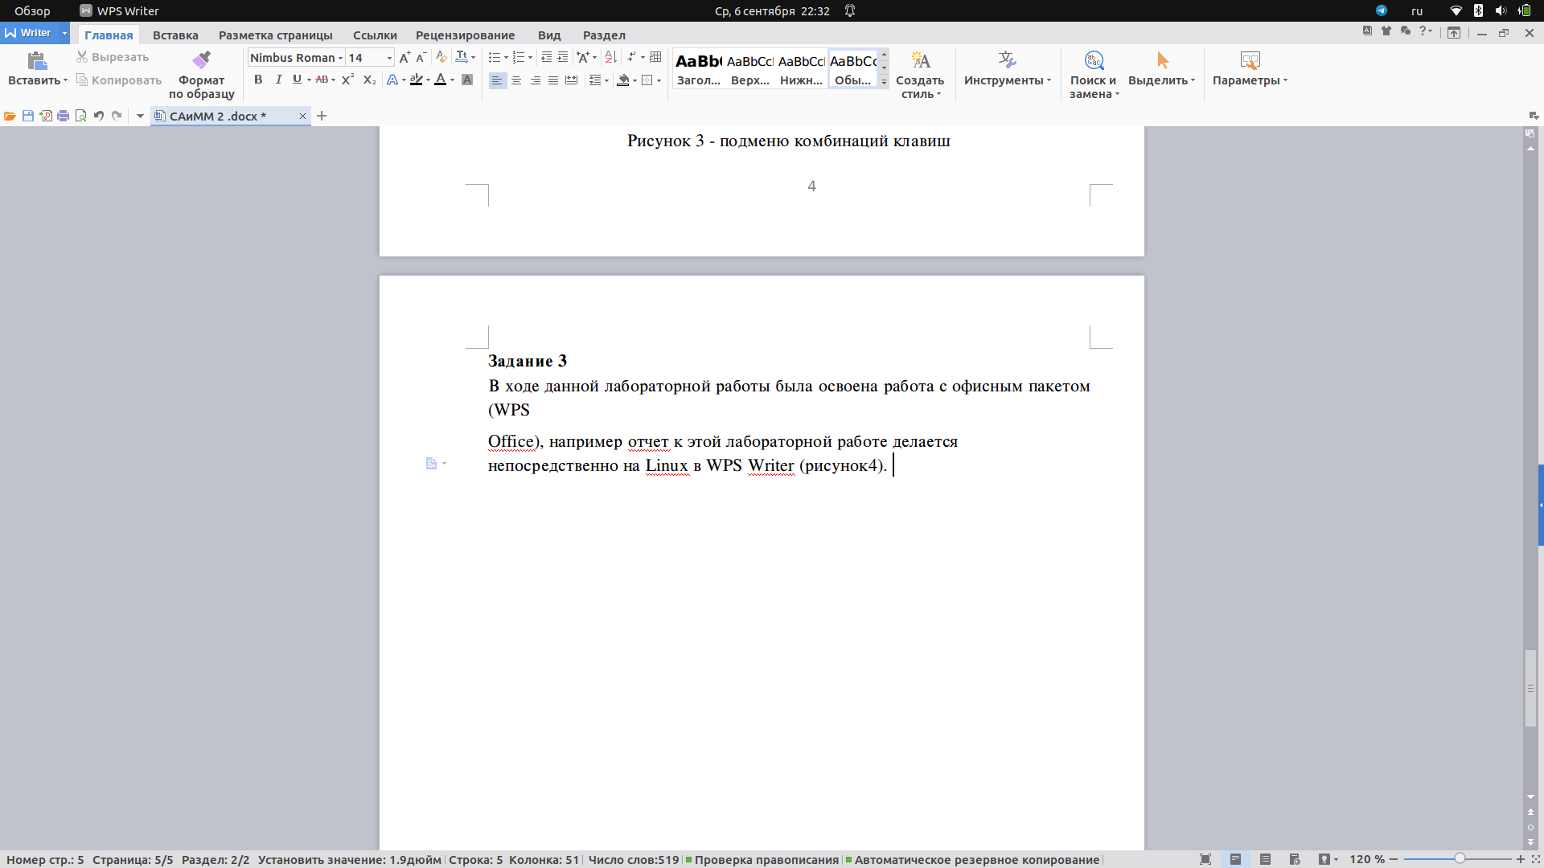

Рисунок 4 - работа в WPS Writer

Была освоена работа с gedit и terminal, был написан скрипт на python с помощью gedit (рисунок 5) и запущен в терминале (рисунок 6).

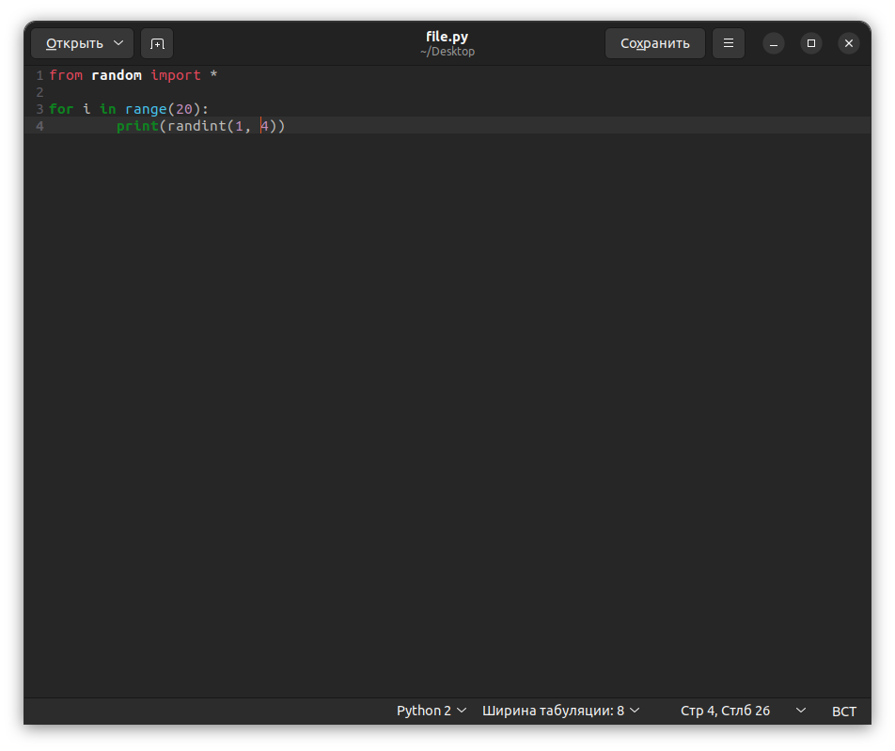

Рисунок 5 - простейшая программа написанная в gedit

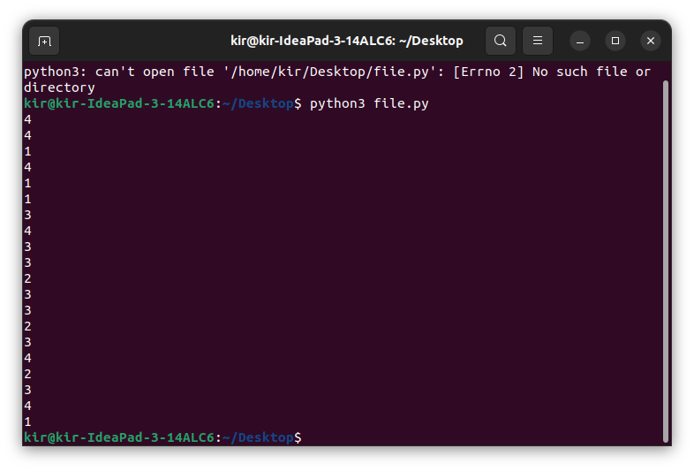

Рисунок 6 - запуск программы через консоль

**Задание 4**

Обучение специалистов Linux в Беларуси проводится путем онлайн и оффлайн курсов. В других странах кроме курсов существуют специальности в колледжах и университетах для подготовки Linux специалистов. В Беларуси вакансий на чистых специалистов по Linux не представлено, имеются вакансии где в требованиях указано знание Linux, например системный администратор или DevOps, за рубежом встречаются вакансии на чистых Linux специалистов, Уровень зарплаты у таких специалистов средний для IT-сектора.

**Задание 5**

*Что такое операционная система (ОС)?*

Операционная система - [программное обеспечение](https://ru.wikipedia.org/wiki/%D0%9F%D1%80%D0%BE%D0%B3%D1%80%D0%B0%D0%BC%D0%BC%D0%BD%D0%BE%D0%B5_%D0%BE%D0%B1%D0%B5%D1%81%D0%BF%D0%B5%D1%87%D0%B5%D0%BD%D0%B8%D0%B5" \o "Программное обеспечение), управляющее [компьютерами](https://ru.wikipedia.org/wiki/%D0%9A%D0%BE%D0%BC%D0%BF%D1%8C%D1%8E%D1%82%D0%B5%D1%80" \o "Компьютер) и позволяющее запускать на них [прикладные программы](https://ru.wikipedia.org/wiki/%D0%9F%D1%80%D0%B8%D0%BA%D0%BB%D0%B0%D0%B4%D0%BD%D0%BE%D0%B5_%D0%BF%D1%80%D0%BE%D0%B3%D1%80%D0%B0%D0%BC%D0%BC%D0%BD%D0%BE%D0%B5_%D0%BE%D0%B1%D0%B5%D1%81%D0%BF%D0%B5%D1%87%D0%B5%D0%BD%D0%B8%D0%B5" \o "Прикладное программное обеспечение).

*Кто такой Ричард Столлман (Richard Stallman)?*

Одним из наиболее значимых вкладов Ричарда Столлмана в мир информационных технологий является создание проекта GNU (GNU's Not Unix), который был начат в начале 1980-х годов. GNU - это коллекция свободного программного обеспечения, включая операционную систему GNU, компилятор GNU C (GCC), текстовый редактор GNU Emacs и множество других инструментов. Ричард Столлман разработал исходные тексты для многих из этих программ и установил лицензию GNU General Public License (GPL), которая стала важным элементом философии свободного программного обеспечения.

*Что представляет собой ОС семейства UNIX?*

Операционные системы семейства UNIX представляют собой класс операционных систем, основанных на концепциях и принципах, установленных в оригинальной операционной системе UNIX. Основные черты и концепции, характеризующие ОС UNIX и их вариации (например, Linux, FreeBSD, macOS), включают в себя следующее:

* Многозадачность
* Многопользовательский режим
* Иерархическая файловая система
* Командный интерфейс
* Сетевая поддержка
* Модульность
* Переносимость
* Свободное и открытое программное обеспечение

*Что понимается под определение «Экосистема Linux»?*

Под термином "Экосистема Linux" понимается разнообразная и широкая совокупность программного обеспечения, сообщества разработчиков, пользователей, организаций и стандартов, связанных с операционными системами, основанными на ядре Linux. Эта экосистема охватывает множество различных аспектов и компонентов, которые делают Linux одной из наиболее важных и влиятельных платформ в мире информационных технологий.

*Кто и как проводит обучение и сертификацию Linux?*

Обучение и сертификация Linux проводятся различными организациями и учебными учреждениями по всему миру.

* CompTIA Linux+: Это независимая сертификация, которая охватывает базовые навыки администрирования Linux. Она предоставляет фундаментальное понимание командной строки, управления файлами, настройки системы и многие другие аспекты. CompTIA Linux+ подходит для начинающих и тех, кто только начинает работать с Linux.
* LPI (Linux Professional Institute) Certifications: LPI предоставляет сертификации на разных уровнях сложности, включая LPIC-1 (Junior Level Linux Professional), LPIC-2 (Advanced Level Linux Professional) и LPIC-3 (Senior Level Linux Professional). Эти сертификации охватывают различные аспекты администрирования Linux, от основных команд до продвинутых задач.
* Университеты и онлайн-учебные платформы: Множество университетов и онлайн-учебных платформ предлагают курсы и программы обучения Linux. Например, Coursera, edX и Udemy предоставляют множество онлайн-курсов и специализаций по Linux.

**Вывод**

В процессе данной лабораторной работы были получены простейшие навыки работы с операционными системами на основе ядра Linux.